Ο ΘΕΣΜΟΣ ΤΟΥ ΓΑΜΟΥ ΣΤΟ ΒΥΖΑΝΤΙΟ 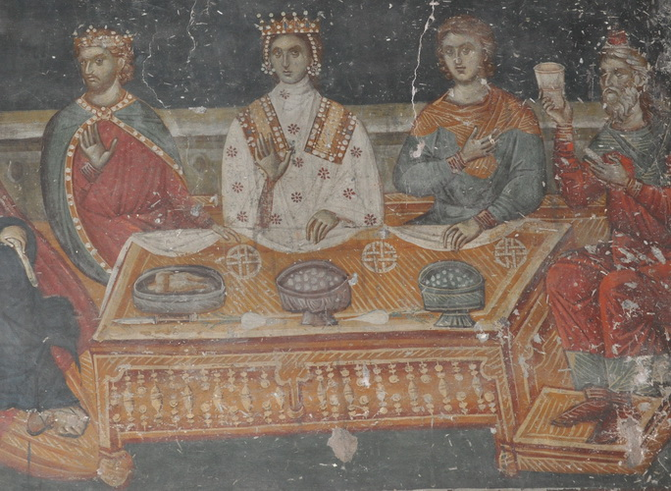τοιχογραφία. Θεσσαλονίκη, Ναός Αγίου Νικολάου Ορφανού, Εν Κανά γάμος.
(©Φωτογραφικό Αρχείο ΕΚΒΜΜ)
Ο γάμος στο Βυζάντιο αποτελούσε μία σύμβαση κοινωνική που επέτρεπε στον μεν άνδρα να γίνει ένας σεβαστός από το πλήθος οικογενειάρχης και στη δε γυναίκα να επιτύχει τη μητρότητα, η οποία της αναγνωριζόταν ως αυτοσκοπός. Με το γάμο ρυθμίζονταν θέματα που είχαν σχέση με τη συμβίωση του ζευγαριού, καθώς και την νομιμοποίηση των απογόνων τους.
Για τους παραπάνω λόγους η Εκκλησία ευλογούσε την ένωση του ζευγαριού, το “αυξάνεσθαι και πληθύνεσθαι”.
Η θέση της γυναίκας που ήταν περιορισμένη στο σπίτι, καθώς και η δομή της οικογένειας που αναγνώριζε τον πατέρα ως απόλυτο ρυθμιστή των ζητημάτων της οικογένειας –πάτερ φαμίλιας, όπως στη Ρωμαϊκή εποχή– είχαν ως αποτέλεσμα η γυναίκα να μην αποφασίζει ποιον άντρα θα παντρευτεί. Μάλιστα, υπήρχε και σχετική νομοθεσία του Ιουστινιανού, σύμφωνα με την οποία εάν δεν υπήρχε σύμφωνη γνώμη του πατέρα δεν μπορούσε να γίνει γάμος, εκτός εάν η κοπέλα ήταν πάνω από είκοσι πέντε χρονών και δεν είχε ξαναπαντρευτεί.
Η γνώμη της μητέρας δεν λαμβανόταν υπόψη, εκτός από μια μικρή περίοδο, που ίσχυσε μια σχετική νομοθεσία των Ισαύρων σύμφωνα με την οποία έπρεπε να δώσουν και οι δύο γονείς τη συγκατάθεσή τους.
Η μόνη περίπτωση που η κοπέλα μπορούσε να εναντιωθεί στη θέληση του πατέρα της στην επιλογή συζύγου ήταν αν αυτό ήταν ανήθικος και βάναυσος.
Όταν μια κοπέλα ή ένας άντρας έφταναν στην κατάλληλη ηλικία, τούς γίνονταν προτάσεις γάμου μέσω προξενιού, δηλαδή τις έκανε κάποιος άλλος, άντρας ή γυναίκα (προξενητής, προξενήτρα) μεγαλύτερης ηλικίας που ήταν γνωστός και τον εκτιμούσαν. Αυτός έκανε την προσέγγιση, μιλούσε επαινετικά για αυτούς που προξένευε, έλεγε πόσο καλοί ήταν, πόσο όμορφοι, πόσο καλή ήταν η οικογένειά τους, έλεγε πόσο θα ήταν ταιριαστό ζευγάρι, και βέβαια συζητούσε και το ποσό της προίκας που θα έπαιρνε ο γαμπρός ή θα έδινε η νύφη. Για αυτές του τις προσπάθειες ο προξενητής αμειβόταν.
Απαραίτητη προϋπόθεση για να γίνει ο γάμος ήταν η ύπαρξη προίκας, που λειτουργούσε ως ασφαλιστική δικλείδα για τη σύζυγο και τα τέκνα της. Αν μία γυναίκα δεν είχε προίκα, οδηγούνταν απευθείας σε μοναστήρι για να αφοσιωθεί στο Θεό, αφού δεν είχε καμία πιθανότητα να βρει σύζυγο.
Το βυζαντινό κράτος με τη νομοθεσία προσπάθησε να θέσει τα δικαιώματα της γυναίκας. Βέβαια όπως και παραπάνω αναφέραμε πάντα βρισκόταν σε κατώτερη θέση από τον άντρα και αυτές τις νομοθετικές ρυθμίσεις θα πρέπει να τις δούμε σαν μία προσπάθεια του βυζαντινού κράτους να εδραιώσει το θεσμό της οικογένειας παρά την ισότητα της γυναίκας με τον άντρα.
Η γέννηση ενός κοριτσιού δεν έφερνε χαρά στους γονείς, διότι μαζί με αυτήν γεννιόταν και η υποχρέωση της προίκας. Έτσι οι φτωχές οικογένειες εγκατέλειπαν ή εκμεταλλεύονταν τα κορίτσια μέχρι τον γάμο τους ή την είσοδό τους στην μοναχική ζωή.

Αυτό το φαινόμενο, το κράτος για να το αντιμετωπίσει επί εποχής Ιουστινιανού ίδρυσε «βρεφοκομεία» που είχαν ως αποστολή την ανατροφή αυτών των παιδιών.

Αλλά και με νόμο απαγόρευαν στους γονείς να προβαίνουν σε πωλήσεις των παιδιών τους ή την υποθήκη τους.

Για να πραγματοποιηθεί ένας γάμος υπήρχαν κάποιοι περιορισμοί.
Κατ’ αρχάς, το βυζαντινό δίκαιο όριζε ότι η γυναίκα έπρεπε να είναι πάνω από δώδεκα χρονών και ο άντρας δεκατεσσάρων (ηλικίες που μπορούν να κάνουν παιδιά). Όμως, πολλοί γονείς παντρεύανε τα παιδιά τους και μικρότερα, ιδίως τα κορίτσια, για να τα αποκαταστήσουν γρηγορότερα. Δεν ήταν σπάνιες οι περιπτώσεις που υπήρχε μεγάλη διαφορά ηλικίας ανάμεσα στον άντρα και τη γυναίκα, κυρίως σε φτωχικές οικογένειες που ένας πλούσιος γάμος θα έδινε λύση στο πρόβλημά τους. Οι διαφορές αυτές ηλικίας μπορεί να ήταν και σκανδαλώδεις και παρά τις απαγορεύσεις της Εκκλησίας που όριζαν να μην παντρεύονται οι άντρες άνω των εβδομήντα χρονών και οι γυναίκες άνω των εξήντα.
Μετά τον 9ο αιώνα, με νομοθεσία (Νεαρά) του Λέοντα του Σοφού , καθιερώθηκε ότι νόμιμος ήταν μόνο ο θρησκευτικός γάμος.
Η Εκκλησία δεχόταν να ευλογήσει μόνο τους γάμους ανάμεσα σε άτομα που είχαν το ίδιο θρήσκευμα και ανήκαν στην ίδια κοινωνική τάξη.
Γενικότερα, αποφεύγονταν οι γάμοι μεταξύ πλούσιων και φτωχών ενώ, απαγορευμένοι ήταν επίσης οι γάμοι μεταξύ κηδεμόνα και κηδεμονευομένης, οι γάμοι με μοναχούς και αυτοί μεταξύ συγγενικών προσώπων πρώτου βαθμού. Περιορισμοί υπήρχαν και στο πόσους γάμους μπορούσε κάποιος να κάνει. Ιδανικός γάμος ήταν μόνο ο πρώτος. Ο δεύτερος ήταν ανεκτός από την Εκκλησία μετά από χηρεία ή διαζύγιο, αλλά γενικά δεν τον ενθάρρυνε. Ο τρίτος θεωρείτο πολυγαμία και απαγορευόταν από την Εκκλησία, που τιμωρούσε τους τρίγαμους με αφορισμό για τρία ή τέσσερα χρόνια. Επιτρεπόταν μόνο στην περίπτωση που ο σύζυγος δεν είχε παιδιά και ήταν κάτω των 40 ετών.
Για τους βασιλικούς γάμους οι περιορισμοί ηλικίας, θρησκεύματος ή δόγματος που ίσχυαν για τους υπόλοιπους δεν ίσχυαν, γιατί αυτοί οι γάμοι συνέβαλαν στη σύναψη σχέσεων και πολιτικών ή στρατιωτικών συμφωνιών με άλλα κράτη. Έτσι, υπάρχουν παραδείγματα γάμων με πολύ μεγάλες διαφορές ηλικίας και με ανήλικα παιδιά: ο 40χρονος Κράλης της Σερβίας Μιλούτιν παντρεύτηκε την 5χρονη κόρη του Ανδρόνικου Παλαιολόγου, Σιμωνίδα, και ο 50χρονος Ανδρόνικος Α’ την 11χρονη κόρη του βασιλιά των Φράγκων, Άννα.
Το ζευγάρι πριν παντρευτεί περνούσε μια περίοδο αρραβώνα (μνηστείας) που αρχικά μπορούσε να διαρκέσει μέχρι και δύο χρόνια, αλλά μετά την εποχή του Λέοντα του Σοφού συντόμευσε πολύ. Η περίοδος αυτή ήταν ιερή και ο αρραβωνιαστικός όφειλε να σέβεται την αρραβωνιαστικιά του· σε καμιά περίπτωση δεν μπορούσε να της κάνει κακό, γιατί κάτι τέτοιο επέφερε σοβαρές τιμωρίες και δεν μπορούσε μετά να την παντρευτεί.
Ο λόγος για τον αρραβώνα ανάμεσα στους γονείς μπορεί να δινόταν απλά, προφορικά ή μετά από υπογραφή συμφωνητικού, του προικοσύμφωνου που σύντασσε ο νοτάριος (στενογράφος στο Βυζάντιο), στο οποίο οριζόταν με κάθε λεπτομέρεια: τι υπόσχονταν οι γονείς της νύφης ότι θα της δώσουν για προίκα, τι θα προσέφερε ο γαμπρός ως δώρο στη νύφη για να την εξασφαλίσει σε περίπτωση δικού του θανάτου και τι θα συνέβαινε σε περίπτωση που δεν τηρούνταν αυτά που είχαν συμφωνηθεί. Ο αρραβώνας επισημοποιούνταν με το δαχτυλίδι του αρραβώνα και έκτοτε ο αρραβωνιαστικός (μνηστήρας) μπορούσε να την φιλήσει, να επισκέπτεται το σπίτι της μέλλουσας νύφης, και να της προσφέρει δώρα, ανάλογα και με την κοινωνική και οικονομική του κατάσταση, όπως: ρούχα, κοσμήματα και χρήματα.
Ο γάμος ήταν σπουδαίο γεγονός και πολλά από τα γαμήλια έθιμα των Βυζαντινών προέρχονταν από έθιμα των αρχαίων χρόνων και περιείχαν και πολλούς συμβολισμούς για την αλλαγή που θα έλθει στη ζωή των μελλονύμφων με τον γάμο.
Ο γάμος γινόταν πάντα την Κυριακή το βράδυ. Γάμοι δεν γίνονταν στην περίοδο της Σαρακοστής, στις μεγάλες γιορτές, και σύμφωνα με λαϊκές προλήψεις και τον μήνα Μάιο. Όταν οριζόταν η ημερομηνία γάμου, οι γονείς των μελλόνυμφων έστελναν με τους καλεστές τα καλέσματα, που ήταν κεράσματα, όπως: μήλα, λεμόνια ή κολύρια ή μοσχόκαρφια ή παστέλι, σε όσους ήθελαν να προσκαλέσουν.
Την Πέμπτη της εβδομάδας πριν τον γάμο γινόταν μια γιορτή που θυμίζει το έθιμο που διατηρείται μέχρι τις μέρες μας, του στρωσίματος του κρεβατιού. Στη γιορτή αυτή στολιζόταν το νυφικό δωμάτιο με πολύτιμα υφάσματα, σκεύη και χρυσαφικά, και λουλούδια. Ήθελαν να εντυπωσιάσουν τους προσκεκλημένους τους, οι οποίοι επισκέπτονταν το δωμάτιο και θαύμαζαν, γι΄ αυτό αν τα στολίσματα δεν ήταν αρκετά τα συμπλήρωναν με δανεικά για εκείνη την ημέρα. Οι καλεσμένοι έλεγαν τραγούδια που αναφέρονταν στο ζευγάρι και τον έρωτά του.
Στον γάμο, όλοι φορούσαν τα γιορτινά τους ρούχα. Το μαύρο χρώμα δεν ήταν επιτρεπτό για κανέναν. Η νύφη ντυνόταν με τη βοήθεια των νυμφοστόλων· στολιζόταν, όπως και στην αρχαιότητα με λευκά, λεπτά και χρυσοκόσμητα φορέματα και κοσμήματα. Έβαφε τα φρύδια, τις βλεφαρίδες και το πρόσωπό της, ενώ ακόμα έβαφε και τα μαλλιά της με κόκκινο χρώμα. Την ημέρα του γάμου, καλυπτόταν από την κορυφή ως τα νύχια με πέπλο, που το ανασήκωνε για να φανερώσει το πρόσωπό της στον γαμπρό, μετά την ολοκλήρωση της τελετής. Η περιποίηση του γαμπρού περιλάμβανε μεταξύ άλλων το κούρεμα και την περιποίηση της γενειάδας, ενώ δεν ήταν σπάνιο και το βάψιμο των μαλλιών και των φρυδιών αν επρόκειτο για άντρα μεγαλύτερης ηλικίας.
Όταν πλησίαζε η ώρα του γάμου έφταναν στο σπίτι της νύφης μουσικοί και καλεσμένοι κρατώντας στα χέρια τους αναμμένες δάδες. Η γαμήλια πομπή προς την εκκλησία πραγματοποιούταν μέσα σε εορταστικό κλίμα με γαμήλια τραγούδια. Το ζευγάρι συνόδευαν συγγενείς και φίλοι, ενώ στο πέρασμα τους πολλοί τους έραιναν λουλούδια και ροδοστάγματα. Με ανάλογο τρόπο γινόταν και η επιστροφή στο σπίτι.
Κατά τη γαμήλια τελετή οι νεόνυμφοι στεφανώνονταν, όπως και σήμερα και στο τέλος έπιναν από ένα κοινό ποτήρι, που συμβόλιζε την κοινή τους πορεία.
Μετά την τελετή του γάμου, το ζευγάρι κατευθυνόταν στο σπίτι του γαμπρού, όπου τους υποδεχόταν η μητέρα του και τους οδηγούσε στο νυφικό δωμάτιο. Οι υπόλοιποι καλεσμένοι, χωριστά οι άνδρες από τις γυναίκες, διασκέδαζαν στο γλέντι που τα χρόνια εκείνα περιλάμβανε πολλά και εκλεκτά φαγητά και ποτά (ανάλογα με τις οικονομικές δυνατότητες των δύο οικογενειών), μουσική, τραγούδια, χορούς, μίμους, γυναίκες του θεάτρου κ.ά. Χαρακτηριστικό είναι ότι η γαμήλια διασκέδαση μπορούσε να διαρκέσει μέχρι και επτά ημέρες.
Την επόμενη μέρα του γάμου, το πρωί, γινόταν το ξύπνημα των νεόνυμφων από συγγενείς, οι οποίοι τραγουδούσαν τα σχετικά τραγούδια. 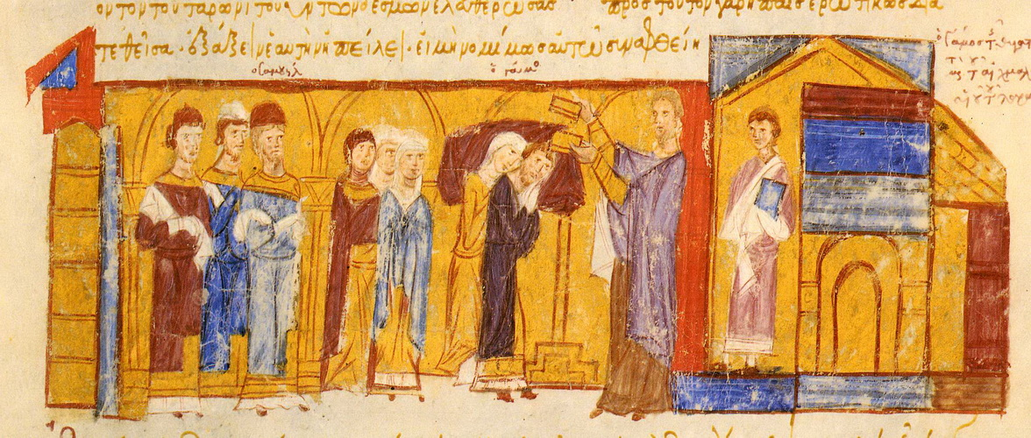 Μικρογραφία σε χειρόγραφο. Τελετή γάμου.
(©Σύνοψις Ιστοριών Ιωάννου Σκυλίτζη, Ισπανία, Μαδρίτη, Εθνική Βιβλιοθήκη)
Διαζύγιο
Η ακύρωση του γάμου έβρισκε την Εκκλησία αντίθετη. Όμως, υπάρχουν περιπτώσεις διαζυγίων στο Βυζάντιο, και φαίνεται πώς ήταν αρκετά συνηθισμένα. Μερικοί από τους κύριους λόγους διαζυγίου σύμφωνα με τη βυζαντινή νομολογία της εποχής των Κομνηνών (11ο-12ο αιώνα) ήταν: η φυσική ανικανότητα του συζύγου, η απόπειρα δολοφονίας του ενός συζύγου από τον άλλο, η φρενοβλάβεια του ενός συζύγου για περισσότερα από τρία χρόνια, η απουσία του ενός συζύγου για περισσότερα από πέντε χρόνια, ο εκούσιος εγκλεισμός του ενός συζύγου σε μοναστήρι, το μίσος του ενός συζύγου προς τον άλλο, η παραβίαση της συζυγικής πίστης κ.ά.
Η μοιχαλίδα γυναίκα επιτρεπόταν ακόμη και να σκοτωθεί ή να ακρωτηριαστεί με κόψιμο μύτης.

